Ministerul Educaţiei, al Culturii și Cercetării al Republicii Moldova

Universitatea Tehnică a Moldovei

Departamentul Informatică și Ingineria Sistemelor

**RAPORT**

Lucrarea de laborator nr.1

TTGE

A efectuat:

st. gr. C-171 D. Melniciuc

A verificat:

dr., conf.univ. O.Godonoga

Chişinău 2020

Structura OpenSSL\ca\root-ca

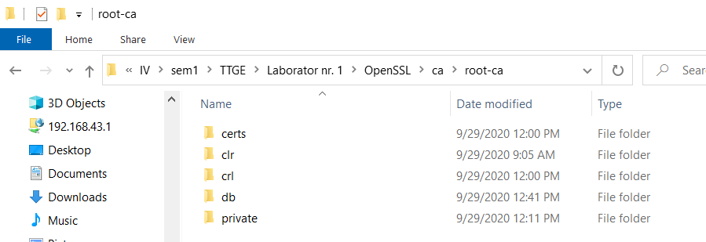

Crearea perechii de chei și cererea de semnare a certificatului cheii publice pentru autoritatea de certificare de nivel superior

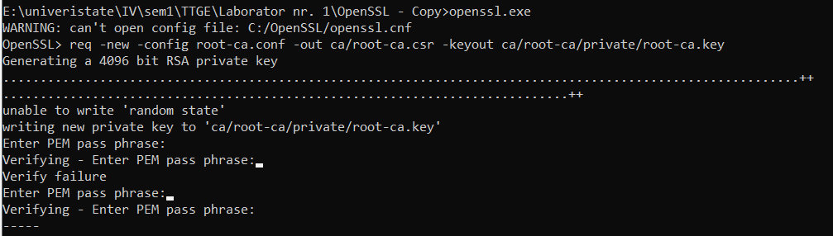

Semnarea certificatul cheii publice cu cheia privată generată la pasul precedent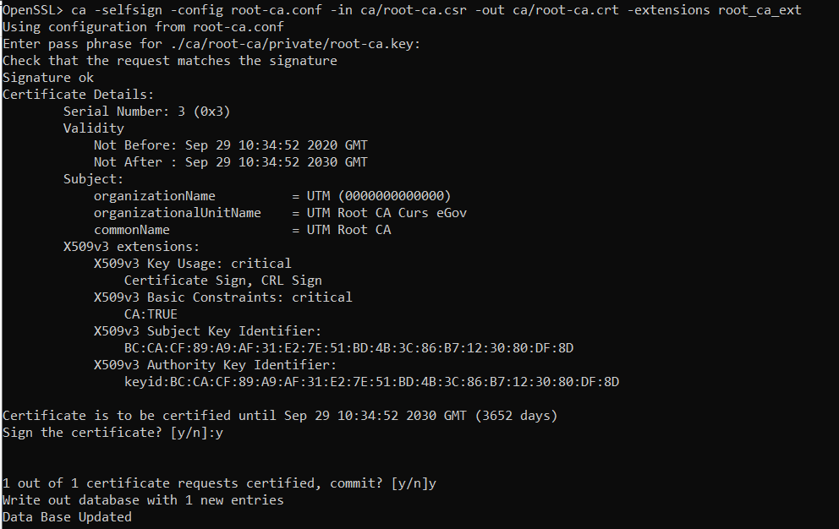

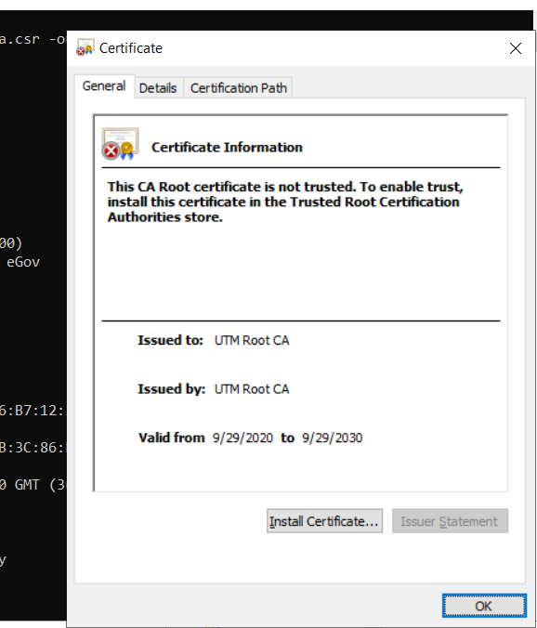Certificatul

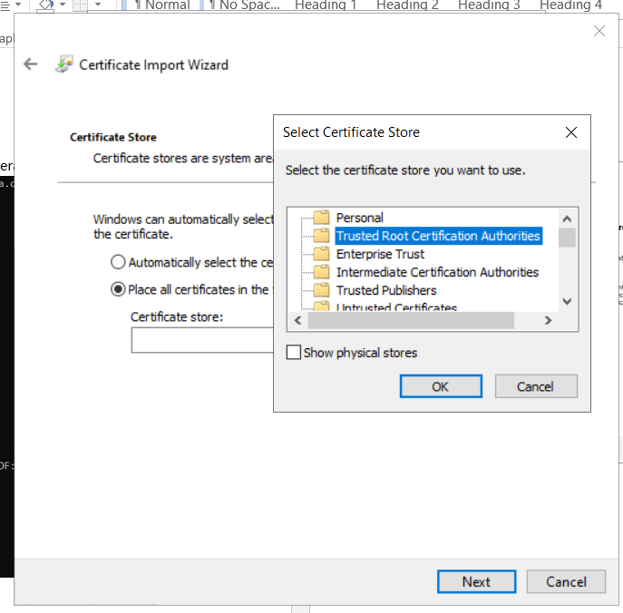Instalarea certificatului

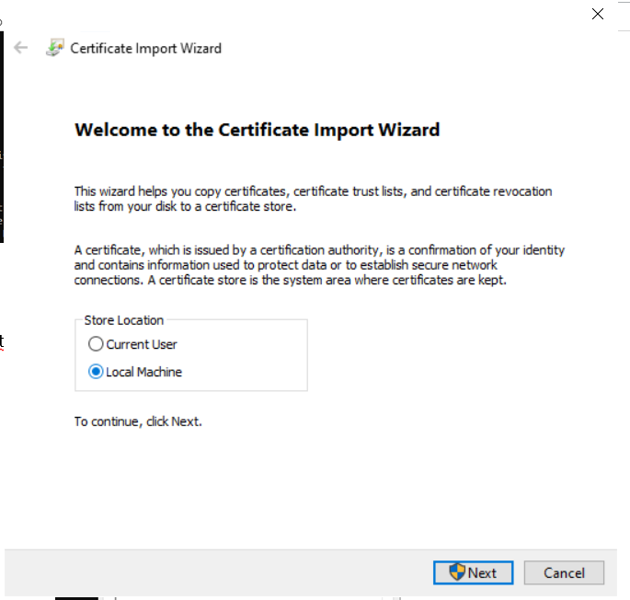

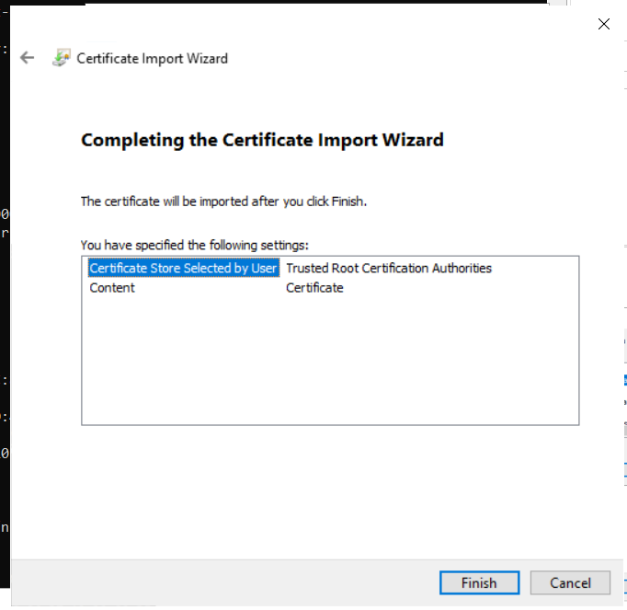

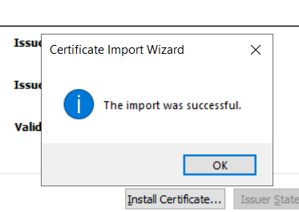

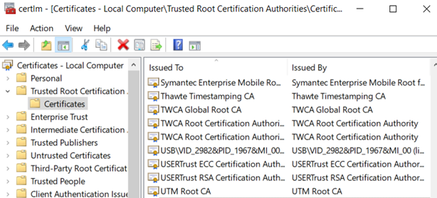

Structura OpenSSL\ca\signing-ca

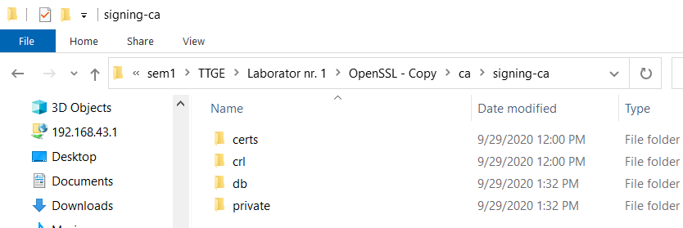

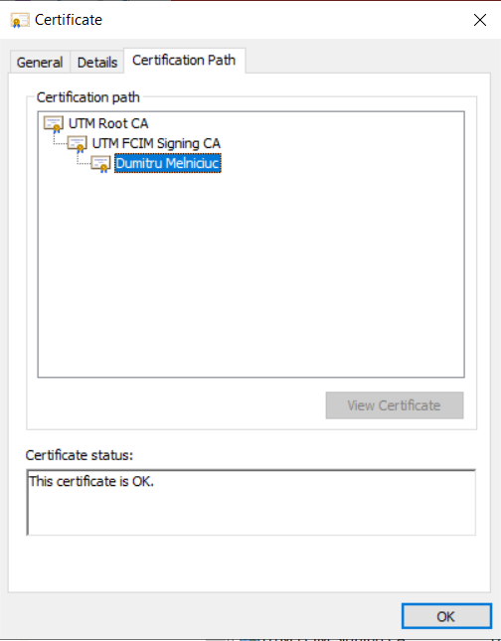Ierarhia certificatelor